新生团员“智慧团建”系统操作指南

创建新生团支部操作说明

第一步：创建接受新生的团支部

各二级学院团总支登录“智慧团建”系统——进入组织

首页—— 点击创建下级组织

第二步：导入需要创建的团支部信息

1.按照校团委下发的直属下级团组织模板， 进行支部名

称创建（**团组织简称按照统一格式：2025 级XX专业XX班团支部。例如：2025级大数据与财务管理1班团支部）**

2.选择填好的模板进行上传，即完成团支部创建。

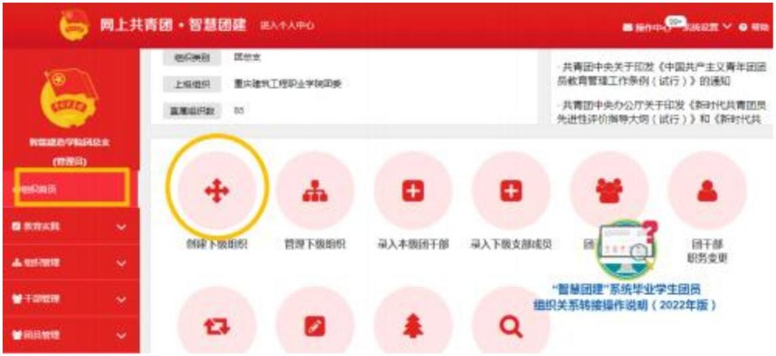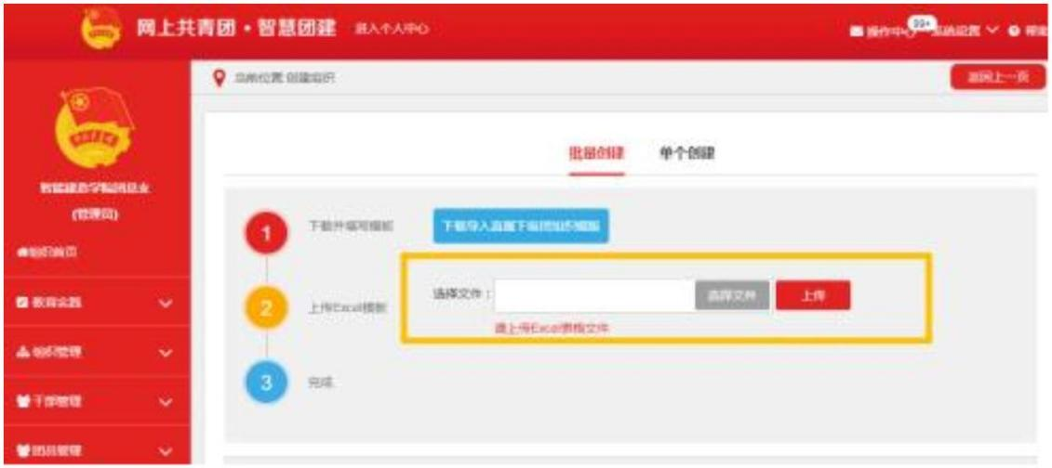

第三步： 查看创建的团支部

在左侧组织管理内的组织列表，就可以看见已创建的团

支部了。

第四步： 批量生成管理员注册码

团支部建立完成点击“批量生成管理员注册码”， 系统

自动为每个团支部生成一个管理员注册码，用于班级团支部

管理员注册。

